Я и мое имя

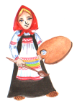

**Это** – **я!**

*Нарисуй*

*свой портрет.*

**Мне _______________лет.**

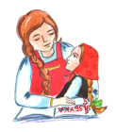**Меня зовут ______________________**

**Узнай, что обозначает твое имя.**

**_____________________________________________________________________________________________________________________________________________________________________________________________________________________________________________________________________________________________**

**Расшифруй, как называется наука об именах**

(расположи буквы по порядку цифр).

**н а т и о к с а м о**

2 5 7 8 3 9 6 10 4 1

**_________________________________________________________**